Matemática – 9º ano – 1º bimestre

Gabarito comentado

1. alternativa b
Para resolver esse problema, os alunos podem utilizar diferentes estratégias. Observe se algum aluno já conhece o teorema de Pitágoras e se usou esse conhecimento para resolver o problema. Se julgar conveniente, compartilhe as estratégias apresentadas. Caso ocorra erro, verifique se o aluno percebeu que a diagonal de medida d divide o quadrado em dois triângulos congruentes e que a área de cada um corresponde à metade da área do quadrado, ou seja, 4,5 cm². Relembrando a fórmula para calcular a área de um triângulo e sabendo que as diagonais de um quadrado se cruzam em seus pontos médios, é possível que o aluno calcule a medida d da seguinte maneira:
$$4,5=\frac{d∙h}{2}$$
$$4,5=\frac{d∙\frac{d}{2}}{2}$$
$$9=\frac{d^{2}}{2}$$
$$18=d^{2}$$
$$\sqrt{18}=d$$
$$3\sqrt{2}=d$$
Portanto, a medida d da diagonal vale $3\sqrt{2}$ cm.
Se julgar necessário, retome com o aluno o estudo sobre propriedades dos quadriláteros, cálculo de área de figuras planas e propriedades da radiciação.

2.

a)

Racionais | Irracionais
$$1,1431$$ | $$-\sqrt{5}$$
$$\frac{12}{5}$$ | $$3,142857143…$$
$$2,\overline{5}$$ | $$-\sqrt{6}$$

b) $-\sqrt{5}≃$ –2,24; $3,142857143…≃$ 3,14; $-\sqrt{6}≃$ –2,45

Considere 50% do valor da questão para cada item.
No item a, para classificar cada número em racional ou irracional, verifique se o aluno considerou cada número irracional como um número real cuja representação decimal é infinita e não periódica. Se julgar oportuno, investigue com o aluno o número representado na calculadora; por exemplo, ao digitar $\sqrt{5}$, obtemos 2,2360679775; ressalte que, nesses casos, as calculadoras apresentam um número arredondado, pois não é viável representá-lo infinitamente.
No item b, verifique se o aluno utiliza os números na forma decimal para estimar sua localização na reta numérica. Caso ocorra erro, retome com o aluno que, em uma reta numérica, os números são representados em ordem crescente da esquerda para a direita, os números negativos devem ser representados à esquerda do zero e a reta sempre deve ser subdividida em intervalos iguais.

3. alternativa c
Para resolver esse problema, primeiro o aluno deve substituir os valores das incógnitas na expressão e, depois, fazer os cálculos com números reais, inclusive as potências com expoentes fracionários. Caso ocorra erro, verifique se o aluno cometeu algum equívoco ao substituir os valores das incógnitas na expressão.
Caso ele tenha representado a expressão corretamente, mas não tenha alcançado o resultado esperado, acompanhe a resolução para identificar possíveis enganos. Se julgar necessário, retome o estudo sobre propriedades da potenciação e cálculo de potências com expoentes fracionários e expoentes negativos.

4. alternativa c
Caso ocorra erro, verifique se o aluno percebeu que os expoentes de algumas potências são diferentes e que, para fazer a comparação das massas aproximadas dos planetas, ou fazer cálculos com esses números,
é possível fazer a redução a um expoente comum.
Caso o aluno assinale qualquer uma das alternativas incorretas, é possível que ele tenha considerado apenas os números que multiplicam as potências de 10 para fazer os cálculos e as comparações.

5. alternativa d
Caso o aluno tenha assinalado as alternativas a ou b, é possível que ele tenha considerado que bastava adicionar os valores dos descontos apresentados no enunciado sem avaliar a que cada um se refere.
Nesse caso, saliente que, após o desconto de 8%, o valor da máquina de lavar roupas é alterado e o desconto de 5% deve ser calculado sobre o novo valor.
Caso o aluno assinale a alternativa c, solicite a ele que calcule o valor do desconto de 13% e também dos descontos sucessivos de 8% e 5%, considerando a alteração do valor inicial após o primeiro desconto. Espera-se que, ao calcular esses descontos, o aluno perceba que o valor final dos descontos sucessivos é menor que o valor do desconto de 13%, portanto, essa alternativa é incorreta.
Se julgar necessário, retome com o aluno o estudo sobre porcentagens e a aplicação de percentuais sucessivos.

6. V, F, V, F
Considere 25% do valor da questão para cada item.
Caso o aluno classifique a segunda ou a quarta afirmação como verdadeiras, questione como ele identificou a medida de cada ângulo para concluir qual é a soma das medidas desses ângulos. Mostre que a reta transversal u determina que o ângulo de medida x é alterno interno do ângulo que mede 65°, portanto, x é igual a 65° e essa mesma reta determina que os ângulos de medidas x e w são correspondentes, portanto, são congruentes. Mostre também que a reta transversal t determina que o ângulo de medida y é alterno interno do ângulo que mede 50°, portanto, y é igual 50°.
Assim, a soma das medidas x e y é igual a 115° e a soma das medidas y e w também é igual a 115°, portanto, as duas afirmações são falsas.

7. AB = $\frac{40}{13}$ cm; AE = $\frac{96}{13}$ cm
Para resolver essa atividade, o aluno precisará identificar que os triângulos ABE e CDE são semelhantes
(caso AA) e então determinar a medida dos segmentos $\overline{AB}$ e $\overline{AE}$.
Caso ocorra erro, verifique se o aluno percebeu que os ângulos dos triângulos são congruentes, portanto, as medidas dos lados correspondentes são proporcionais. Após reconhecer a semelhança entre os triângulos, o aluno poderá calcular a razão de semelhança a partir das medidas conhecidas e, assim, determinar a medida dos segmentos $\overline{AB}$ e $\overline{AE}$. Se julgar necessário, retome o estudo dos casos de semelhança de triângulos.

8. aproximadamente 4 m
Caso ocorra erro, verifique se o aluno percebeu que é possível usar o teorema de Pitágoras para calcular a medida da altura h. Se julgar oportuno, mostre ao aluno que é possível destacar a representação de um triângulo retângulo nesse esquema.

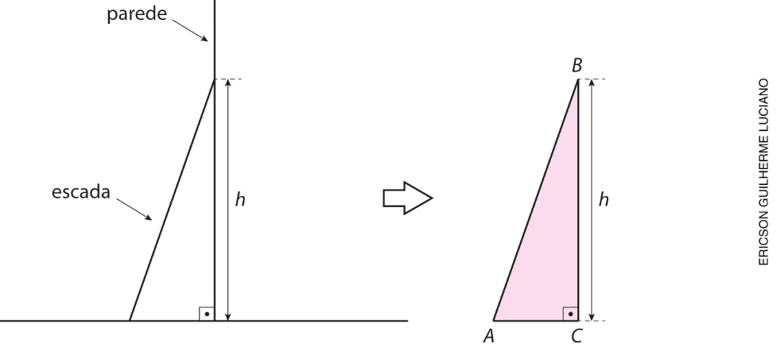

Mostre que, nessa representação do triângulo retângulo ABC, o lado $\overline{AB}$ corresponde à hipotenusa, que, de acordo com o enunciado, mede 4,24 m. O lado $\overline{AC}$ corresponde a um dos catetos e mede 1,4 m. Assim, utilizando o teorema de Pitágoras, concluímos que a medida da altura h é de aproximadamente 4 metros.

9. x = 45 cm
Caso ocorra erro, verifique se o aluno percebeu que é possível usar o teorema de Tales para calcular o valor de x, pois temos um feixe de retas paralelas cortadas por retas transversais. Se julgar necessário, retome com o aluno que, nesses casos, as medidas dos segmentos determinados sobre a primeira transversal são proporcionais às medidas dos segmentos correspondentes determinados sobre a segunda transversal. Logo:
$\frac{12}{30}=\frac{18}{x}$
Então, podemos concluir que x é igual a 45 cm.

10.

a)

Netuno | 30,0 ua
Saturno | 9,53 ua
Urano | 19,14 ua
Vênus | 0,72 ua

b) 0,72 ua; 9,53 ua; 19,14 ua; 30,0 ua
Considere 75% do valor da questão para o item a e 25% do valor da questão para o item b.
Caso ocorra erro no item a, verifique se o aluno primeiro reescreveu as distâncias em metros usando notação científica, de modo que a potência de 10 fosse elevada a 11, como é expressa a unidade astronômica, e se, depois, fez os cálculos para a conversão das medidas. Os alunos podem apresentar respostas com diferentes arredondamentos. Avalie essas respostas e, caso não apresentem equívocos, considere-as corretas.
Caso ocorra erro no item b, verifique se o aluno percebeu que, por estarem expressos com a mesma unidade de medida, basta comparar os números e organizá-los em ordem crescente.

